컴퓨터활용능력 2급 실기 · 원본 015~017페이지

수학 삼각 함수

함수 | 입력 순서 | 하는 일
SUM | SUM(범위) | 합계
AVERAGE | AVERAGE(범위) | 산술평균
SUMIF | SUMIF(조건범위,조건,합할범위) | 한 조건의 합계
AVERAGEIF | AVERAGEIF(조건범위,조건,평균범위) | 한 조건의 평균
SUMIFS | SUMIFS(합할범위,조건범위1,조건1,조건범위2,조건2) | 여러 조건을 모두 만족하는 합계
AVERAGEIFS | AVERAGEIFS(평균범위,조건범위1,조건1,조건범위2,조건2) | 여러 조건을 모두 만족하는 평균
SUMPRODUCT | SUMPRODUCT(범위1,범위2) | 같은 위치끼리 곱한 뒤 합계
MEDIAN | MEDIAN(범위) | 정렬했을 때 가운데 값
ROUND | ROUND(값,자릿수) | 반올림
ROUNDUP | ROUNDUP(값,자릿수) | 0에서 멀어지는 방향으로 올림
ROUNDDOWN | ROUNDDOWN(값,자릿수) | 0에 가까워지는 방향으로 내림
TRUNC | TRUNC(값,자릿수) | 지정 자릿수 아래를 자름
INT | INT(값) | 원본보다 크지 않은 가장 큰 정수
RANDBETWEEN | RANDBETWEEN(최솟값,최댓값) | 양 끝을 포함하는 임의 정수

016 017페이지 15문제 정답과 풀이
아래 수식은 사진의 정답과 같은 참조 방식입니다. 실습 파일의 노란 셀에 입력하세요. 결과가 맞아도 지정 함수가 다르면 문제 요구와 다를 수 있습니다.
1번 판매수량 합계 풀이
F3:F17 원본 수량 15개를 더합니다.
=SUM(F3:F17)
2번 판매금액 평균 풀이
E3:E17 금액 평균입니다. 5,153,555는 소수 없이 표시한 값입니다.
=AVERAGE(E3:E17)
3번 서초점 판매금액 합계 풀이
B열에서 서초점인 3·6행의 E열 금액을 더합니다.
=SUMIF(B3:B17,"서초점",E3:E17)
4번 강남점 판매수량 평균 풀이
강남점 4·8·11·14행의 수량을 평균냅니다.
=AVERAGEIF(B3:B17,"강남점",F3:F17)
5번 서초점이며 TV인 판매수량 합계 풀이
F열 수량을 합하고 B3 서초점과 C3 TV 조건을 모두 검사합니다.
=SUMIFS(F3:F17,B3:B17,B3,C3:C17,C3)
6번 구로점이며 에어컨인 판매금액 평균 풀이
E열 금액을 평균내고 B9 구로점과 C7 에어컨 조건을 모두 검사합니다.
=AVERAGEIFS(E3:E17,B3:B17,B9,C3:C17,C7)
7번 판매수량 중앙값 풀이
수량 15개 중 정렬했을 때 8번째 값입니다.
=MEDIAN(F3:F17)
8번 단가 × 판매수량의 합 풀이
H열 단가와 I열 수량을 같은 행끼리 곱한 후 더합니다.
=SUMPRODUCT(H3:H5,I3:I5)
9번 H10 소수 둘째 자리까지 반올림 풀이
둘째 소수 자리까지 남기므로 자릿수는 2입니다.
=ROUND(H10,2)
10번 H11 정수 자리까지 내림 풀이
정수까지만 남기므로 0입니다.
=ROUNDDOWN(H11,0)
11번 H12 십의 자리까지 올림 풀이
십의 자리까지 남기므로 -1입니다.
=ROUNDUP(H12,-1)
12번 H13 백의 자리에서 자름 풀이
백의 자리부터 버리므로 천의 자리인 -3입니다.
=TRUNC(H13,-3)
13번 H14보다 크지 않은 정수 풀이
5.5보다 크지 않은 정수는 5입니다.
=INT(H14)
14번 H15보다 크지 않은 정수 풀이
-5.5보다 크지 않은 정수는 -6입니다.
=INT(H15)
15번 20 이상 30 이하의 임의 정수 풀이
20 이상 30 이하의 정수이면 정상입니다.
=RANDBETWEEN(20,30)

혼자 풀기와 추가 연습
다시 연습하려면 실습 시트 탭을 오른쪽 클릭한 뒤 이동/복사 → 복사본 만들기 → 확인으로 원본을 복사하세요. 정답 시트에는 이미 수식이 있으므로 실습 시트를 사용합니다.

연습 1 숫자 조건
실습 시트의 빈 셀 F26에 ‘판매수량 40 이상인 행의 판매수량 합계’를 SUMIF로 구하세요.
정답과 풀이
=SUMIF(F3:F17,">=40",F3:F17)
조건 범위와 합할 범위가 모두 F3:F17입니다. 해당 수량은 60, 50, 40, 50, 55, 60, 50으로 365입니다.

연습 2 두 조건 바꾸기
실습 시트의 빈 셀 F25에 ‘강남점이면서 TV인 판매금액 합계’를 SUMIFS로 구하세요.
정답과 풀이
=SUMIFS(E3:E17,B3:B17,"강남점",C3:C17,"TV")
14행 한 건이므로 6,521,420입니다. 합할 범위는 수량 F열이 아니라 금액 E열입니다.

연습 3 자릿수와 음수
추가실습 시트의 E4:E11을 채우세요. B열의 함수와 C열 원본, D열 자릿수를 사용합니다. INT만 D열 자릿수가 필요 없습니다.
정답 수식과 결과
셀 | 수식 | 결과
E4 | =ROUND(C4,D4) | 9,876.5
E5 | =ROUND(C5,D5) | 9,900
E6 | =ROUNDUP(C6,D6) | -6
E7 | =ROUNDDOWN(C7,D7) | -5
E8 | =TRUNC(C8,D8) | -5
E9 | =INT(C9) | -6
E10 | =ROUNDUP(C10,D10) | 12,340
E11 | =TRUNC(C11,D11) | 12,300

연습 4 중앙값 확인
빈 셀에 =MEDIAN(10,20,30,40)을 입력하면 얼마가 나올까요?
정답과 풀이
짝수 개수이므로 가운데 두 값 20과 30의 평균 25입니다.

틀린 결과와 오류 해결
증상 | 확인할 내용
SUMIF가 0으로 나옴 | 문자 조건의 철자와 공백, 조건 범위가 B열인지 확인합니다.
SUMIFS 결과가 다름 | 맨 앞은 합할 범위입니다. 조건 범위와 조건은 한 쌍씩 적습니다. 모든 범위는 3~17행으로 맞춥니다.
AVERAGEIF 또는 AVERAGEIFS에서 #DIV/0! | 조건에 맞는 숫자가 없는지 확인합니다. 문자 오타, 조건 범위, 평균 범위를 점검합니다.
SUMPRODUCT에서 #VALUE! | 단가와 수량의 범위 크기를 맞춥니다. H3:H5와 I3:I5를 선택합니다.
합계에서 순환 참조 경고 | 결과 셀 F18을 원본 범위에 넣지 않습니다. SUM(F3:F17)이 맞습니다.
#NAME? | 함수 철자와 문자 조건의 큰따옴표를 확인합니다.
수식이 계산되지 않고 그대로 보임 | 셀 서식이 텍스트이면 일반으로 바꾼 뒤 F2 → Enter를 누릅니다. 앞의 작은따옴표가 있는지도 확인합니다.
여러 수식이 동시에 보임 | 수식 탭 → 수식 표시가 켜져 있으면 끕니다.
숫자 대신 ####가 보임 | 열 오른쪽 경계를 더블클릭해 열 너비를 넓힙니다.
평균이 5,153,555로 보임 | 소수 없는 표시 형식입니다. 실제 값은 5,153,554.666…이고 정상입니다.
INT(-5.5)가 -5로 예상됨 | INT는 -5.5보다 작거나 같은 정수이므로 -6입니다. 소수 부분만 자르면 TRUNC를 사용합니다.
난수가 사진과 다름 | RANDBETWEEN(20,30)은 20~30 중 임의 정수입니다. 21로 고정하지 않습니다.

수식을 다른 곳으로 복사할 때
이번 문제는 지정 셀에 각각 입력하면 됩니다. 조건 수식을 아래로 복사하는 추가 작업에서는 원본 범위를 $B$3:$B$17처럼 고정해야 범위가 밀리지 않습니다. 수식 편집 중 주소를 선택하고 F4를 눌러 절대참조를 바꿀 수 있습니다.

마지막 확인
• 요구한 결과 셀에 요구한 함수를 입력했는가.
• 금액 E열과 수량 F열을 구분했는가.
• SUMIF와 SUMIFS의 인수 순서를 구분했는가.
• ‘까지’와 ‘에서’를 읽고 자릿수를 정했는가.
• 음수 INT와 난수의 성질을 이해했는가.

015 016 017페이지 원본 사진
원래 함수 표, 15개 지시사항, 정답 수식을 비교할 수 있습니다.
015페이지 원본 펼치기
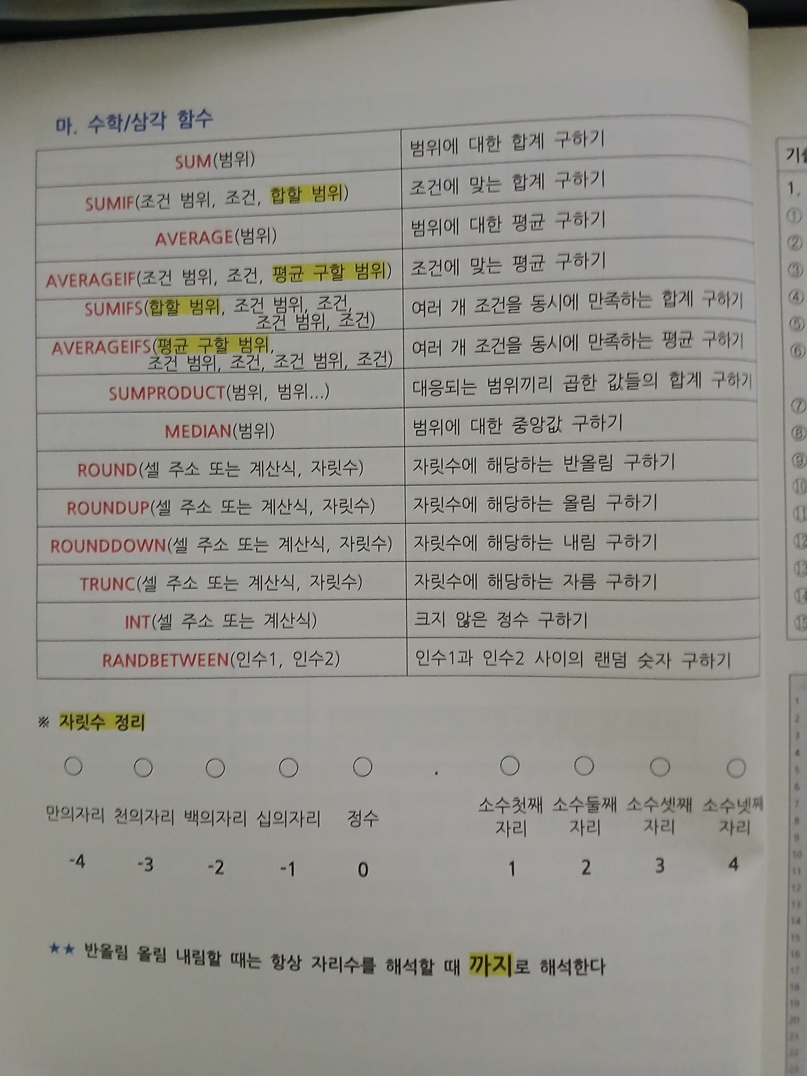
016페이지 원본 펼치기
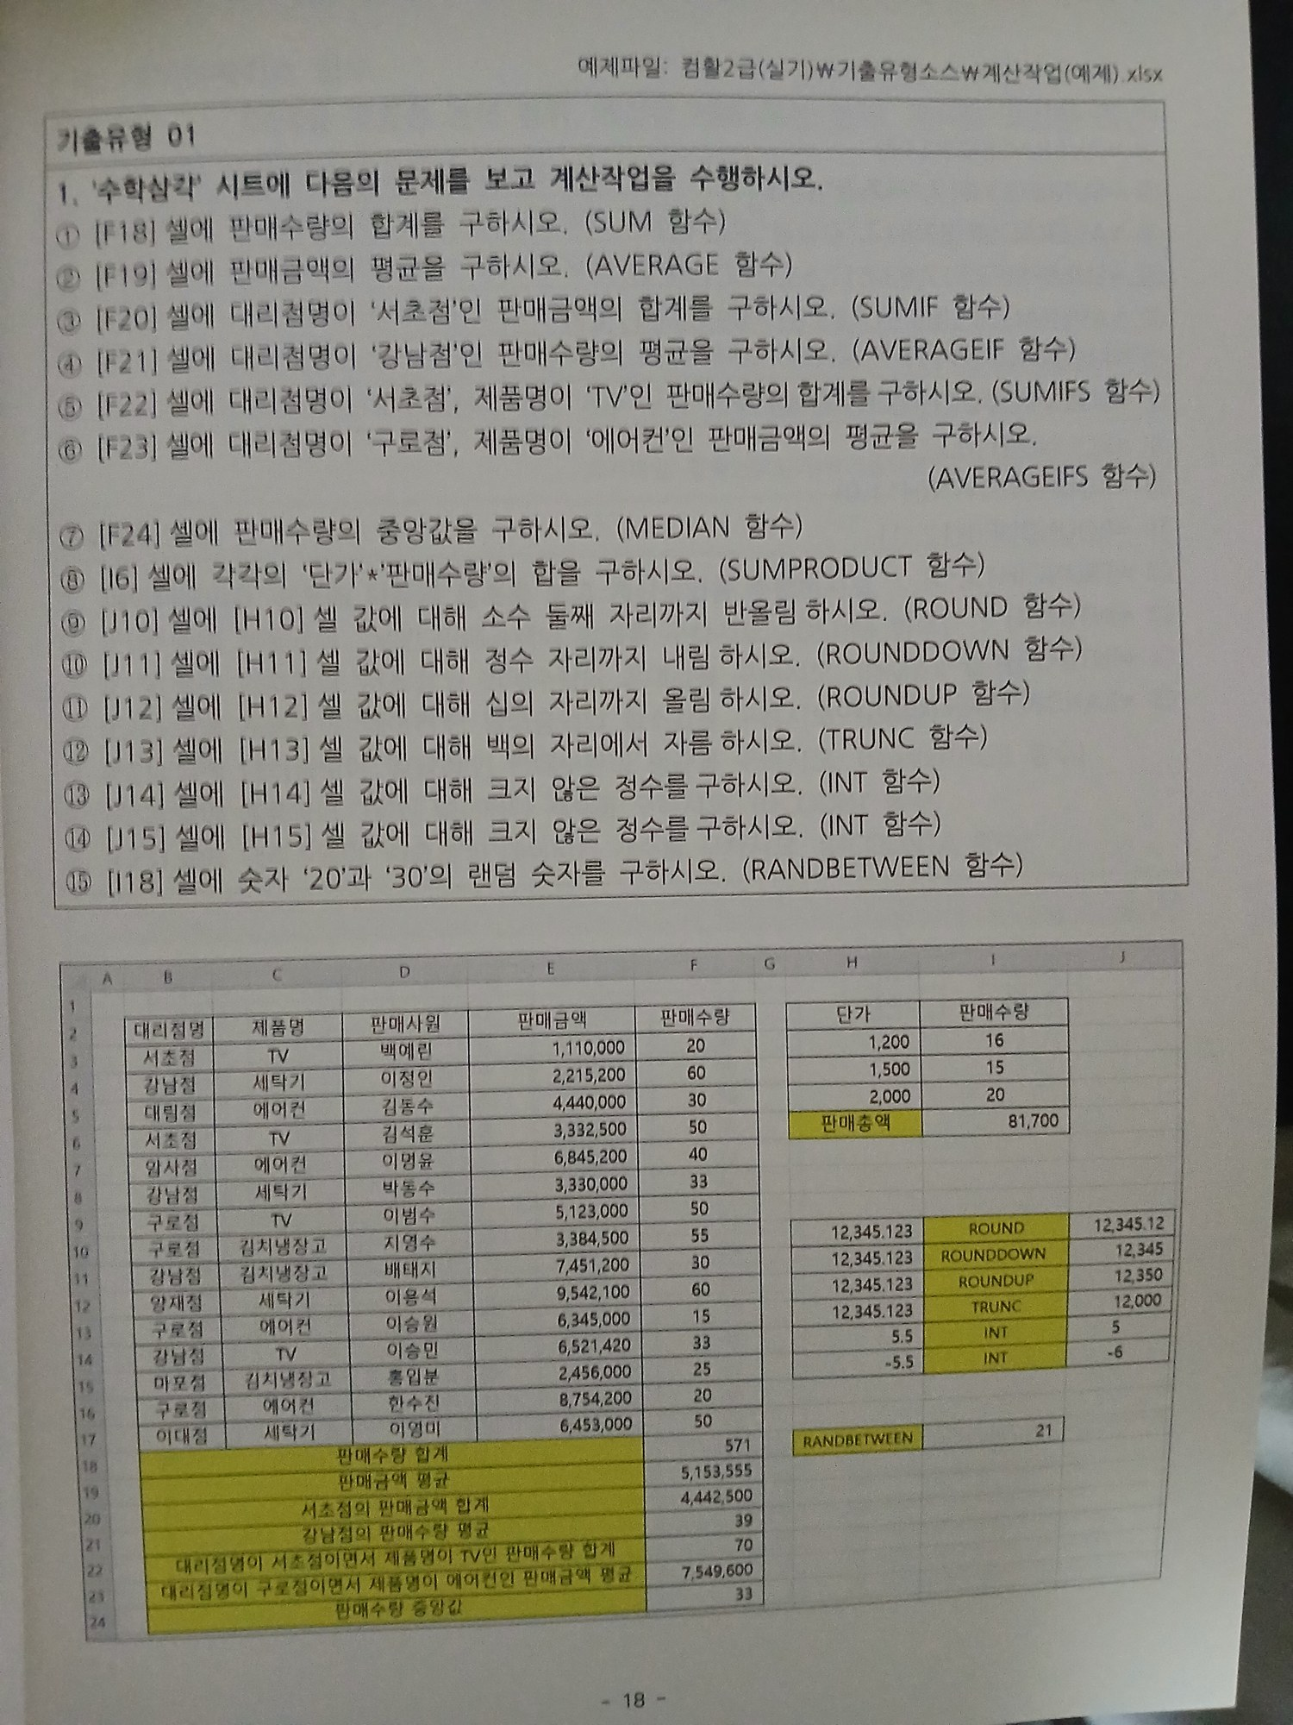
017페이지 원본 펼치기
